Ознайомлення з природним довкіллям
Тема: «Люба матінко природа»
Програмові завдання:
— продовжувати знайомити дітей із живою природою, уточнити та поглибити знання про весняні прояви.
уявлення дітей про весняні квіти;
— закріпити знання про весняні ознаки живої та не живої природи;
— збагачувати словниковий запас дітей;
— розвивати увагу, мислення;
— виховувати любов до природи.
Матеріали та обладнання: ілюстрації із зображенням квітів, живої та не живої природи, птахів та тварин.
Хід заняття
1. Ігровий момент: Запропонуйте відправитись у подорож до весняного краю, загадайте дітям загадку про весну.
Добре знають всі малята —
І хлоп’ята і дівчата,
З кінцем зими прийде вона,
Улюблениця всіх, …
(Весна)

2. Розглядання ілюстрацій «Прийшла весна»
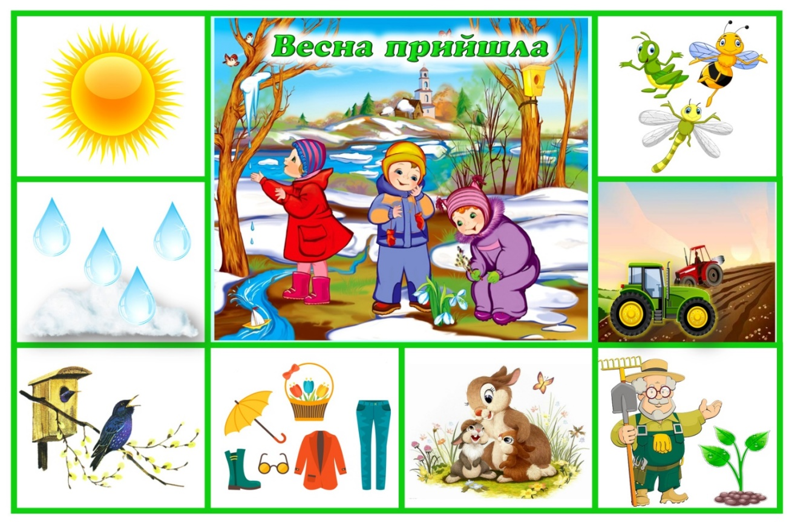сна».
Бесіда за ілюстрацією:
Які квіти розквітають навесні найпершими?
Чи подобаються вам весна?
Які ознаки весни?
Які тваринки прокидаються від зимової сплячки?
Які пташки прилітають весною?
Читання вірша М. Пригари «Прилетіла пташка».
Прилетіла пташка
Вранці в дитсадок.
Цій маленькій пташці
Дам я крихіток.
Пташечка маленька
Крихітки клює,
Пташечка маленька
Голос подає.

Запитання: Про кого розповідається у віршику? Куди прилетіла пташка?
Чим годували пташку? Пташечка велика чи маленька?

Д/ГРА «Рослина чи тварина»
Дитина повинна розповісти де тварина де рослина??
( малюнки тварин та рослин)
Підсумок:
Чи сподобалася вам подорож?
Кому ми сьогодні допомагали?
З якими ознаками Весни ми познайомились?

